Теңдеудің түбірі, А4 тен Е5-ке дейінгі ұяшықтардың есептелу аргоритмін ашып жазып көрсетіңіз, егер 3^{x}+2x-5=0 түбіріның мәні х=1 болса
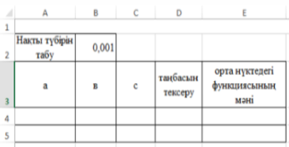
#
B18:H18 ұяшықтарын толтырыңыз
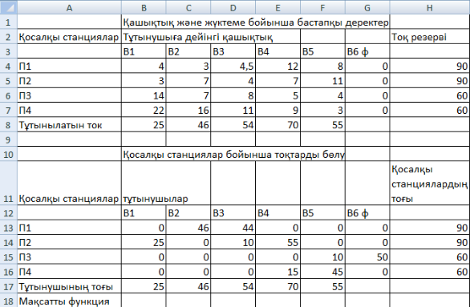
#
Кері матрица әдісімен теңдеулер жүйесін шешу алгоритмін жазыңыз
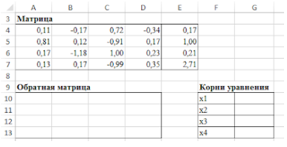
#
Кері матрица әдісімен теңдеулер жүйесін шешу алгоритмін жазыңыз
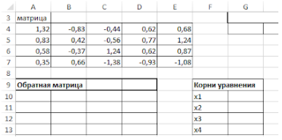№
#
Жабық көлік тапсырмасы берілген, Солтүстік-Батыс бұрыш әдісімен бастапқы қолдау жоспарын табыңыз және осы жоспар үшін жалпы көлік шығындарын есептеңіз.
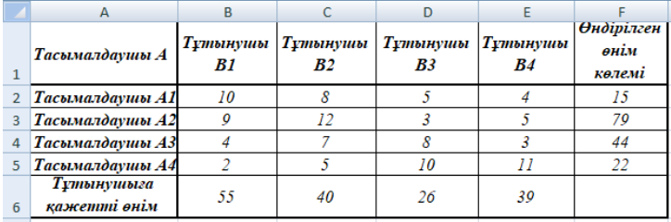
#
Жабық көлік тапсырмасы берілген, Солтүстік-Батыс бұрыш әдісімен бастапқы қолдау жоспарын табыңыз және осы жоспар үшін жалпы көлік шығындарын есептеңіз.
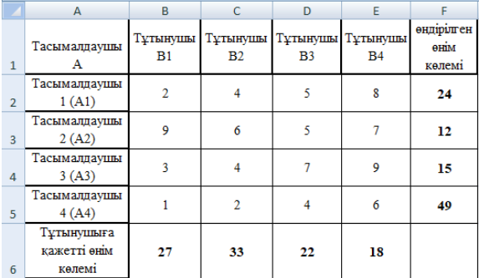
#
Жабық көлік тапсырмасы берілген, Солтүстік-Батыс бұрыш әдісімен бастапқы қолдау жоспарын табыңыз және осы жоспар үшін жалпы көлік шығындарын есептеңіз.
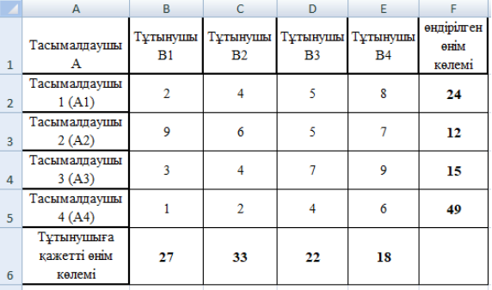
#
Сызықтық теңдеулер жүйесін шешу, Гаусстың кері қадам әдісін қолдана отырып Х₁₋₄ мәндерін тауып, кестені толтырыңыз, шығарылу жолын ашып көрсетіңіз
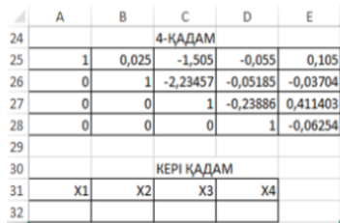
#
Кері матрица әдісімен теңдеулер жүйесін шешу алгоритмін жазыңыз
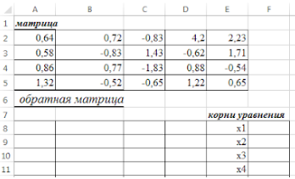
#
B18:G18 ұяшықтарын толтырыңыз
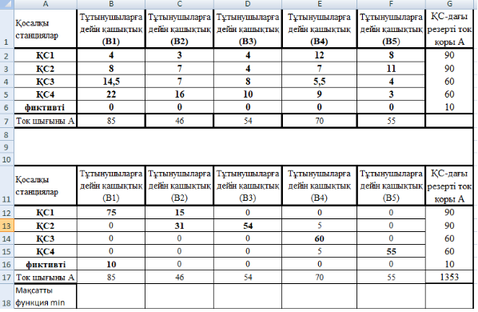
#
Сызықтық теңдеулер жүйесін шешу, Гаусстың кері қадам әдісін қолдана отырып Х₁₋₄ мәндерін тауып, кестені толтырыңыз, шығарылу жолын ашып көрсетіңіз
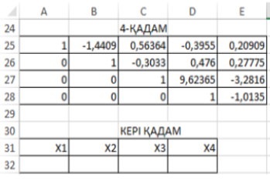
#
Жабық көлік тапсырмасы берілген, Солтүстік-Батыс бұрыш әдісімен бастапқы қолдау жоспарын табыңыз және осы жоспар үшін жалпы көлік шығындарын есептеңіз.
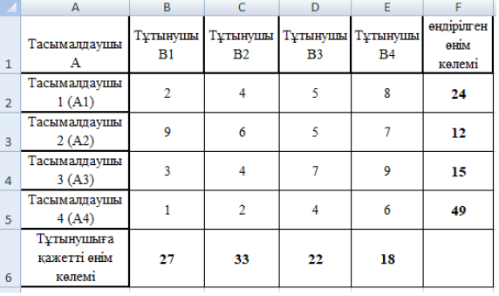
#
Теңдеудің түбірі, А4 тен Е5-ке дейінгі ұяшықтардың есептелу аргоритмін ашып жазып көрсетіңіз, егер 2^{x}+x-1=0 түбіріның мәні х=0 болса
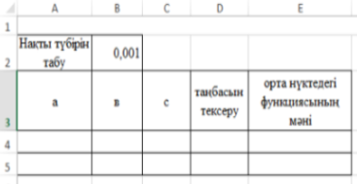
#
Жабық көлік тапсырмасы берілген, Солтүстік-Батыс бұрыш әдісімен бастапқы қолдау жоспарын табыңыз және осы жоспар үшін жалпы көлік шығындарын есептеңіз.
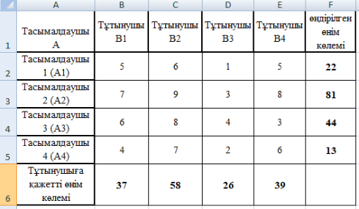
#
Теңдеудің түбірі, А4 тен Е5-ке дейінгі ұяшықтардың есептелу аргоритмін ашып жазып көрсетіңіз, егер 3^{x}+2x-5=0 түбіріның мәні х=1 болса
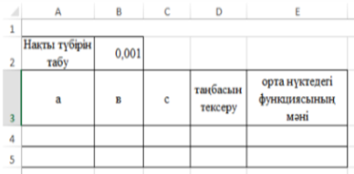
#
Жабық көлік тапсырмасы берілген, Солтүстік-Батыс бұрыш әдісімен бастапқы қолдау жоспарын табыңыз және осы жоспар үшін жалпы көлік шығындарын есептеңіз.
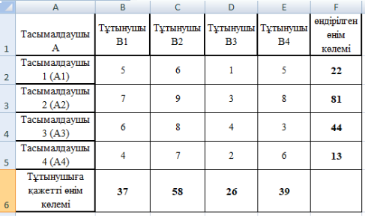
#
Теңдеудің түбірі, А4 тен Е5-ке дейінгі ұяшықтардың есептелу аргоритмін ашып жазып көрсетіңіз, егер 2^{x}+5x-3=0 түбіріның мәні х=0,346 болса
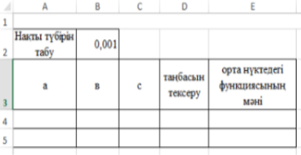
#
B18:H18 ұяшықтарын толтырыңыз
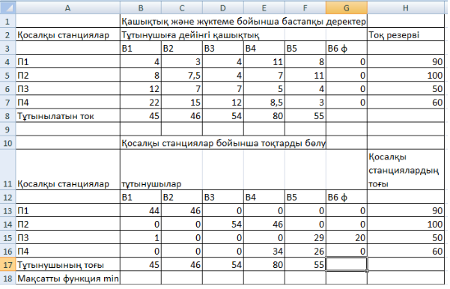
#
Сызықтық теңдеулер жүйесін шешу, Гаусстың кері қадам әдісін қолдана отырып Х₁₋₄ мәндерін тауып, кестені толтырыңыз, шығарылу жолын ашып көрсетіңіз
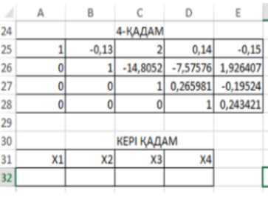
#
Кері матрица әдісімен теңдеулер жүйесін шешу алгоритмін жазыңыз
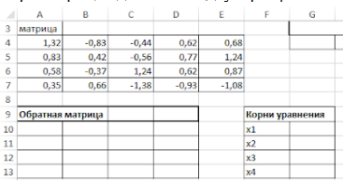
#
Теңдеудің түбірі, А4 тен Е5-ке дейінгі ұяшықтардың есептелу аргоритмін ашып жазып көрсетіңіз, егер 2^{x}+x-1=0 түбіріның мәні х=0 болса
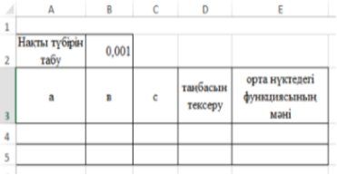
#
Сызықтық теңдеулер жүйесін шешу, Гаусстың кері қадам әдісін қолдана отырып Х₁₋₄ мәндерін тауып, кестені толтырыңыз, шығарылу жолын ашып көрсетіңіз
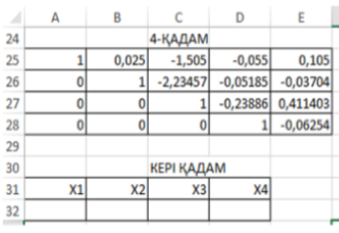
#
Кері матрица әдісімен теңдеулер жүйесін шешу алгоритмін жазыңыз
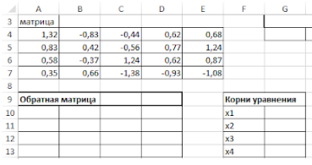
#
Сызықтық теңдеулер жүйесін шешу, Гаусстың кері қадам әдісін қолдана отырып Х₁₋₄ мәндерін тауып, кестені толтырыңыз, шығарылу жолын ашып көрсетіңіз
#
Кері матрица әдісімен теңдеулер жүйесін шешу алгоритмін жазыңыз

